Pourquoi numériser l'énergie ?



Pourquoi numériser l'énergie ? 1
Résultats d'apprentissage 2
Les avantages de la numérisation de l'énergie 3
Les défis de la numérisation de l'énergie 4
Défis et opportunités : les panneaux solaires 5
Conclusion 6
Ressources supplémentaires 6
Remerciements 6
Attributions des images 6

Comment fonctionne ce cours

Ce cours de 30 minutes explique pourquoi la manière dont nous produisons et consommons l'énergie est désormais axée sur la numérisation et explore certains des avantages et des défis que cela comporte.

Le cours vous donne également quelques exemples pratiques pour vous aider à comprendre comment la numérisation de l'énergie pourrait vous être bénéfique. Par exemple, vous êtes peut-être :

- Vous vous demandez comment faire des économies en rendant votre maison plus économe en énergie.
- Curieux de savoir comment la numérisation de l'énergie pourrait avoir un impact sur notre façon de vivre et de travailler.

Ce cours vous permettra d'approfondir votre compréhension de la transition énergétique numérique et vous accompagnera dans votre propre parcours énergétique numérique ! Il fait partie d'une série de 12 cours intitulée « Digital Energy Essentials » (Les bases de l'énergie numérique), développée par le projet Every1, qui vise à permettre et à encourager l'engagement de chacun dans la transition énergétique de manière équitable. Pour en savoir plus sur le projet, rendez-vous sur : https://every1.energy

À la fin du cours, nous vous proposons d'autres ressources pédagogiques à explorer. Il s'agit notamment du cours « Qu'est-ce que la transition énergétique numérique ? », qui explore ce qu'est l'énergie numérique et les raisons qui poussent à numériser notre production et notre consommation d'énergie.

Il s'agit d'une traduction de la version originale en anglais du cours, qui comprend la possibilité de répondre à un petit quiz et d'obtenir un badge numérique Every1.
Ce projet a reçu un financement du programme Horizon de l'Union européenne pour la recherche et l'innovation (2021-2027) dans le cadre de la convention de subvention n° 101075596. Le contenu de ce cours relève de la seule responsabilité du projet Every1 et ne reflète pas nécessairement l'opinion de l'Union européenne.

Résultats d'apprentissage

Après avoir suivi ce cours de courte durée, vous devriez être capable de :

- Comprendre certains des avantages et des défis liés à la numérisation de l'énergie.
- Être conscient du fait que les avantages pour certains groupes de personnes peuvent représenter des défis pour d'autres.

Introduction à la transition énergétique numérique

La transition énergétique numérique modifie notre façon de produire et de consommer l'énergie. Dans ce cours, nous explorons certains des principaux avantages et défis associés à la transition énergétique numérique. La transition énergétique numérique nous concerne et nous affecte tous de différentes manières. Comme nous le verrons, les avantages pour un groupe peuvent faire apparaître des défis ou des opportunités pour d'autres.

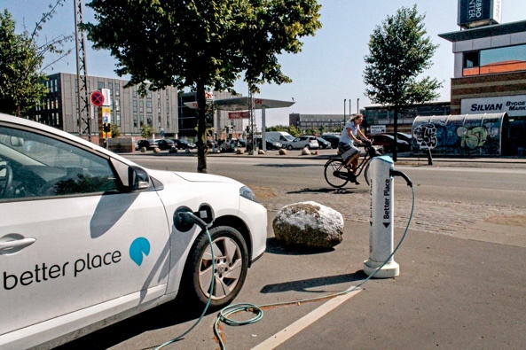
La numérisation de l'énergie et le développement des technologies propres sont importants pour plusieurs raisons, notamment pour garantir que nous disposons d'une gamme de sources d'énergie fiables et pour réduire notre dépendance aux combustibles fossiles. Cependant, notre capacité à nous engager dans la transition énergétique numérique et à en tirer profit dépend de divers facteurs.

Comme nous le verrons dans ce cours, notre accès aux technologies numériques, notre expérience et notre perception de celles-ci jouent un rôle clé. Permettre à chacun de participer à la transition énergétique numérique présente à la fois des défis et des opportunités.

Les avantages de la numérisation de l'énergie

Il existe un nombre croissant d'appareils électriques différents à la maison et sur le lieu de travail. Bon nombre de ces appareils sont dotés de capacités numériques qui nous permettent de mieux comprendre comment et quand nous utilisons l'énergie.

Si ces appareils sont connectés à Internet, ils peuvent également communiquer avec d'autres appareils pour nous fournir divers services. C'est ce qu'on appelle l'Internet des objets (IoT, ou IdO).

L'utilisation des technologies numériques pour mieux comprendre notre consommation d'énergie à la maison ou au travail peut fournir des informations en temps réel sur les appareils qui consomment de l'énergie et à quel moment. Cette compréhension de notre utilisation de l'énergie peut offrir toute une série d'avantages.

Favoriser des choix éclairés
Comprendre comment et quand nous utilisons l'énergie peut nous aider à prendre des décisions plus éclairées concernant notre consommation d'énergie. Nous pouvons choisir de réduire notre consommation d'énergie ou d'utiliser certains appareils à des moments où la demande est moindre. Par exemple, il peut être plus économique de faire fonctionner une machine à laver pendant la nuit, lorsque le tarif de l'énergie est moins élevé.


Réduire les coûts et augmenter les économies
Des décisions éclairées en matière d'utilisation de l'énergie peuvent réduire les coûts et augmenter les économies. Utiliser moins nos appareils électroménagers peut également être bénéfique, car cela réduit leur usure. Cela peut prolonger la durée de vie des appareils et réduire les besoins de réparation, car leur utilisation inutile ou intensive est limitée.

Réduire les émissions de carbone
Réduire notre consommation d'énergie réduit nos émissions de carbone. Nous pouvons également réduire notre impact sur l'environnement en utilisant ou en achetant de l'électricité produite par des technologies propres telles que l'énergie solaire ou éolienne. Réduire notre consommation d'énergie permet au réseau énergétique de répondre plus efficacement à l'évolution de nos besoins, ce qui améliore l'efficacité énergétique et réduit l'impact environnemental. De même, ajuster nos besoins énergétiques pendant les périodes de pointe peut réduire le recours aux combustibles fossiles pour la production d'électricité d'appoint.

Les défis de la numérisation de l'énergie

Maintenant que nous avons examiné certains des avantages de la numérisation de l'énergie, examinons de plus près certains des défis auxquels sont confrontés les producteurs et les consommateurs d'énergie.

Inclusion et accès
L'un des objectifs importants du Pacte vert pour l'Europe de la Commission européenne est de garantir que tout le monde, quel que soit son lieu de résidence ou son identité, participe à la transition énergétique numérique. C'est pourquoi des politiques telles que la stratégie numérique de l'UE visent à garantir la mise en place des infrastructures, des compétences et des technologies nécessaires.

Il est essentiel de veiller à ce que chacun ait accès aux technologies numériques et dispose des compétences nécessaires pour les utiliser. Une étude de l'université de Bristol met en évidence cinq domaines clés qui doivent être pris en compte pour garantir que la transition énergétique numérique profite à tous :

- Le sentiment de sécurité et de confort des utilisateurs face aux technologies numériques.
- Le coût et la disponibilité des technologies numériques.
- La question de savoir si certains utilisateurs d'énergie sont exclus des initiatives d'économie d'énergie telles que la tarification dynamique (où l'énergie coûte moins cher lorsque la demande est faible et vice versa) en raison de leur type de contrat énergétique.
- La nécessité de fournir des explications sans jargon, dans divers formats en ligne et hors ligne, afin de garantir que chacun ait accès aux informations dont il a besoin.
- La prise de conscience qu'il existe souvent toute une série de facteurs et de besoins qui expliquent pourquoi des individus et des communautés peuvent être actuellement exclus de la transition énergétique numérique.

Il est essentiel de veiller à ce que la transition énergétique numérique soit accessible, compréhensible et profite à tous.

Cybersécurité et sécurité énergétique
Comme nous l'avons vu, et à mesure que notre monde se numérise, il est essentiel que les gens se sentent à l'aise et en sécurité lorsqu'ils utilisent les technologies numériques pour leurs tâches quotidiennes. Pour renforcer la cybersécurité, nous devons garantir la sécurité et la protection de nos données et de nos systèmes. Il est essentiel de minimiser les risques de piratage, de violation de données et d'attaques malveillantes. Garantir la sécurité de nos infrastructures énergétiques et minimiser les risques est un effort continu. Cela concerne tous les acteurs des infrastructures énergétiques, des consommateurs aux producteurs d'énergie.

La numérisation est également importante pour la sécurité énergétique, qui vise à minimiser les perturbations dans la production et l'approvisionnement en énergie. La guerre en Ukraine est un exemple où la sécurité énergétique a été affectée, avec des hausses de prix et des perturbations dans la disponibilité de l'énergie. Garantir que les pays disposent d'une gamme de sources différentes pour leurs besoins énergétiques ou ne dépendent pas excessivement d'une seule source d'énergie (par exemple, le charbon ou le gaz) nécessite une flexibilité que seule la numérisation peut offrir.

Défis et opportunités : les panneaux solaires

L'augmentation du nombre d'installations de panneaux solaires sur les maisons individuelles ou les entreprises illustre à la fois les avantages et les défis de la transition énergétique numérique.

Produire sa propre énergie à partir de technologies propres telles que les panneaux solaires devient de plus en plus populaire et accessible à mesure que le coût de ces technologies diminue. Cependant, la possibilité d'investir pour obtenir des avantages à long terme (par exemple, en installant ses propres panneaux solaires ou une pompe à chaleur) n'est peut-être accessible qu'à un nombre limité de personnes qui peuvent se permettre le coût initial de l'installation. Certains types de logements, tels que les appartements, peuvent offrir des possibilités limitées d'installation de panneaux solaires. Si vous êtes locataire, vous n'avez peut-être pas beaucoup de contrôle sur votre approvisionnement en énergie ou votre fournisseur.

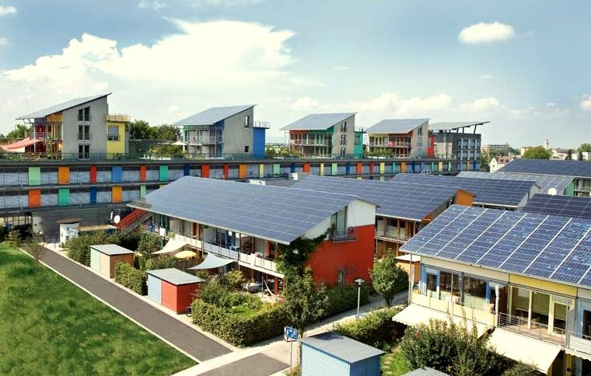
L'énergie produite localement, où les entreprises ou les foyers produisent leur propre énergie pendant tout ou partie du temps, est un exemple de production décentralisée. Si un excédent d'énergie est produit, celui-ci peut être stocké (par exemple dans une batterie) ou revendu à une compagnie d'électricité. Si la production d'énergie est insuffisante, il peut être nécessaire d'acheter de l'énergie supplémentaire. Ce type de technologie (solaire, éolienne) est appelé « énergie renouvelable intermittente ».

Que notre énergie provienne de technologies propres ou d'autres sources, garantir un approvisionnement énergétique constant est une préoccupation majeure pour les particuliers, les entreprises et les compagnies d'énergie. La capacité à puiser dans différentes sources d'énergie à différents moments exige des compagnies d'énergie qu'elles soient flexibles et réactives. Les technologies numériques soutiennent ce mode de production et de consommation d'énergie plus complexe en fournissant des données en temps réel sur les besoins en électricité, où et quand (offre et demande). Les technologies numériques permettent également la communication entre les personnes qui produisent et consomment de l'énergie (prosommateurs), les entreprises énergétiques et les consommateurs. Cela garantit un approvisionnement énergétique fiable et constant.

Conclusion

La numérisation de l'énergie présente de nombreux avantages. Elle nous permet de mieux comprendre notre propre consommation d'énergie, de réduire les coûts et de diminuer les émissions de carbone. Nous pouvons également utiliser différents types d'énergie plus efficacement et garantir un approvisionnement énergétique constant à nos foyers et à nos lieux de travail.


Cependant, bien que la numérisation de l'énergie présente de nombreux avantages, elle soulève également toute une série de questions qui doivent être abordées, notamment le coût, la disponibilité et la perception des technologies numériques. Pour que la transition énergétique numérique soit couronnée de succès, il est essentiel de relever ces défis et de veiller à ce que chacun puisse s'engager et y participer.

Ce cours fait partie de la série « Les bases de l'énergie numérique ».

Vous pouvez consulter notre cours « Qu'est-ce que la transition énergétique numérique ? » pour en savoir plus sur ce qu'est la transition énergétique numérique et comment elle se déroule.

Ressources supplémentaires
Agence internationale de l'énergie (AIE) (n.d.) Sécurité énergétique. https://www.iea.org/topics/energy-security
Agence internationale de l'énergie (AIE) (n.d.) Analyse des impacts de l'invasion de l'Ukraine par la Russie sur les marchés énergétiques et la sécurité énergétique : la guerre de la Russie contre l'Ukraine. https://www.iea.org/topics/russias-war-on-ukraine
Numérisation et énergie : une nouvelle ère dans le domaine de l'énergie ? https://www.youtube.com/watch?v=oxD4Wv74G4Q

Remerciements

Pourquoi numériser l'énergie ? a été créé par le projet Every1 et est sous licence CC BY-SA 4.0, sauf indication contraire.

Attributions des images

Image principale du cours : Solar farming meet sightseeing par mini_malist (see you soon) est sous licence CC BY-ND 2.0
Introduction : EON kober Better Place elbil ladestander 20130722_01 par News Oresund est sous licence CC BY 2.0.
Les avantages de la numérisation de l'énergie : 10 ¢ me coûtent 70 $... Et j'en suis ravi par Alan Levine est sous licence CC BY 2.0.
Les défis de la numérisation de l'énergie : Engaged Hands par Kenneth Lui est sous licence CC BY 2.0.
Défis et opportunités : Solar Panels: Clean energy at work for earthday! par naturalflow est sous licence CC BY-SA 2.0.
Conclusion : La diversité scolaire, de nombreuses mains unies par Wonder woman0731 est sous licence CC BY 2.0.

